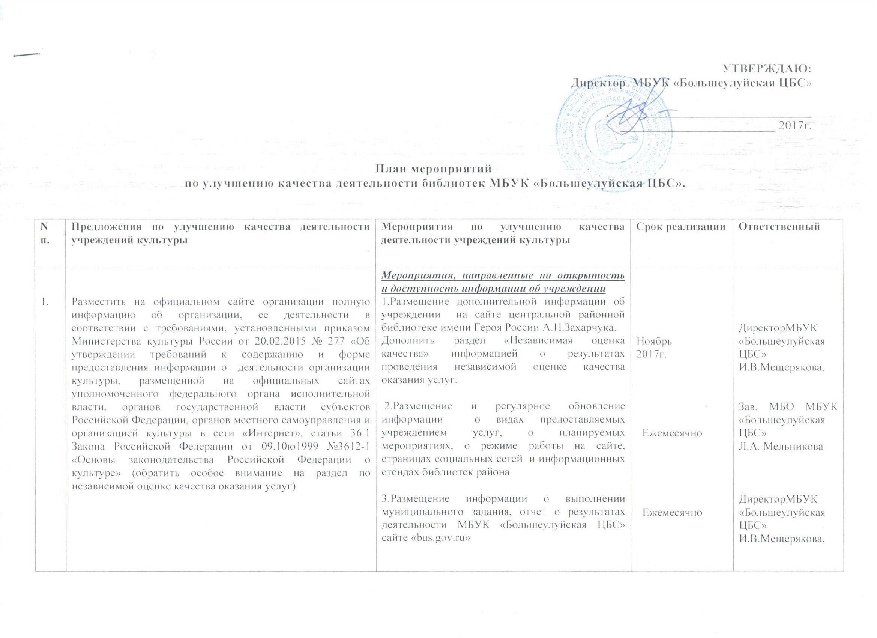
2  3.  4.  5.  6.  7. | Принять меры по повышению уровня комфортности пребывания в Кытатской сельской библиотеке  Пересмотреть график работы с учетом интересов потребителей услуг в Кытатской сельской библиотеке  Обеспечить информированность о дополнительных услугах и доступность их получения в центральной детской, Кытатской сельской библиотеках  Усилить рекламную деятельность в библиотеках  Уделить внимание качеству и содержанию полиграфических материалов в центральной детской, Березовской, Новоеловской, Кытатской сельских библиотеках  Повысить уровень доступности учреждения культуры для инвалидов и других граждан с ограниченными возможностями в центральной детской библиотеке, Березовской, Новоеловской, Сучковской, Новоникольской, Кытатской сельских библиотеках  Уменьшить время ожидания предоставления услуг в Кытатской сельской библиотеке  Увеличить компетентность персонала Кытатской сельской библиотеки за счет прохождения курсов повышения квалификации, обучения на семинарах и мастер – классах, получения профильного образования | Организация комфортных условий и доступность получения услуг  1.Продолжать принимать участие в проектной деятельности с целью получения субсидий для повышения комфортности библиотеки.  1.Провести опрос жителей поселка, обработать данные, совместно с сельской администрацией и директором МБУК «Большеулуйская ЦБС» принять решение об изменении, если это будет необходимо, режима работы библиотеки.  1.Продолжать информировать население о проведении мероприятий и оказываемых услугах всеми доступными средствами: сайт центральной районной библиотеки, страницы социальных сетей, СМИ.  2. Разнообразить ассортимент выпуска рекламной продукции: визитки библиотеки, анонсы мероприятий, пригласительные билеты, закладки, списки подписных изданий.  3.Придать книжным выставкам современный вид, использовать при оформлении технические средства и предметы декора, шире представлять информационные материалы.  4. Эстетическое оформление библиотечного пространства  5. Информационные стенды наполнять актуальной информацией  1.Установить кнопки-вызова персонала;  2. Включить в ПФХД на 2018-20гг. мероприятия по установки пандусов;  3.Продолжать обслуживать книгой на дому  лиц с ограниченными возможностями  1.Проанализировать тетрадь отказов пользователям.  2. Докомплектовать книжный фонд литературой, на которую имеется постоянный устойчивый спрос читателей, но её нет в фонде библиотеки.  3. Продолжать участвовать в грантовых программах с целью улучшения материально-технической базы библиотеки  4.Продолжать решение вопроса о подключении библиотеки к сети Интернет, т.к. время ожидания предоставления услуги сегодня напрямую зависит от доступа к сети Интернет  1.Согласно утвержденного Плана обучения библиотекарей МБУК «Большеулуйская ЦБС» на 2017-2020гг. Иванова Р.А., библиотекарь Кытатской сельской библиотеки:  -пройдет дистанционную профессиональную переподготовку  -по плану вызова краевых методических центров будет обучаться на краевых курсах  2.Будет ужесточён контроль за посещением библиотекарем районных семинаров и мастер-классов, которые проводятся в районной библиотеке ежемесячно. | I квартал 2018 г.  Декабрь 2017 г.  Постоянно  2018-2020гг.  Декабрь 2017 года  2018 год  2019-20гг.  По мере вызова  2017 -2020 гг. | Библиотекарь Кытатской сельской библиотеки Иванова Р.А.  Библиотекари сельских, центральной детской библиотек  ДиректорМБУК «Большеулуйская ЦБС» И.В.Мещерякова,  Сельские библиотекари  Библиотекарь Кытатской сельской библиотеки Иванова Р.А.  ДиректорМБУК «Большеулуйская ЦБС» И.В.Мещерякова,  Заведующая методико-библиографическим отделом МБУК «Большеулуйская ЦБС»  Л.А. Мельникова
8. | Улучшить (по возможности) материально-техническую базу учреждения за счет участия в грантовых конкурсах, привлечения спонсоров и т.д. в Березовской, Новоеловской, Сучковской, Новоникольской, Кытатской сельских библиотеках | 1.Всем библиотекам продолжать учувствовать в различных социокультурных проектах; проектах Фонда Михаила Прохорова.  2. Активно привлекать спонсоров.  3.Участвовать в конкурсе на получение денежного поощрения лучшими муниципальными учреждениями культуры и образования в области культуры | 2018 год | Библиотекари района

